INFORMACIÓN:
Curso de Monitor de Tiempo Libre (Diploma oficial expedido por la Junta de Andalucía).
Equivalente a un certificado de profesionalidad, válido para toda España y el Espacio Común Europeo.

A) Parte teórica online, a través de plataforma LMS Chamilo (homologada por la JA), que se adapta a la disponibilidad horaria y necesidades del alumnado.

Unidades básicas de competencia:
1. Organizar, dinamizar y evaluar actividades en el tiempo libre educativo infantil y juvenil.
2. Actuar en procesos grupales considerando el comportamiento y las características evolutivas de la infancia y juventud.
3. Emplear técnicas y recursos educativos de animación en el tiempo libre.

Ámbito profesional:
Tanto público como privado: organización y desarrollo de actividades de tiempo libre educativo infantil y juvenil, dentro y fuera del marco escolar (campamentos, albergues de juventud, actividades deportivas, extraescolares...)
B) Prácticas:160 horas, a realizar en cualquier localización de España.
*La escuela pone a disposición del alumnado un modelo de "memoria de prácticas" para facilitar al máximo la elaboración de la misma.

Precio:
300€ (para monitoras de asociaciones socias de CI).
375€ (para monitoras de asociaciones no socias de CI)

Adjuntamos solicitud de matrícula, que incluye los datos que necesita la ETL, las condiciones y la documentación que es necesario aportar. Enviar solicitud y documentos a escuelatl@ciong.org.

Fechas:
· Parte teórica: el plazo para terminarlo es hasta el 31 de mayo de 2025.
· Prácticas: se pueden realizar desde la finalización de la parte teórica hasta el 31 de julio de 2025. Entrega de la memoria antes del 31 de agosto.
· Los plazos mencionados son obligatorios para poder obtener el título. Una vez transcurridos sin haber completado los hitos previstos se pierde la matrícula.
Más información: escuelatl@ciong.org

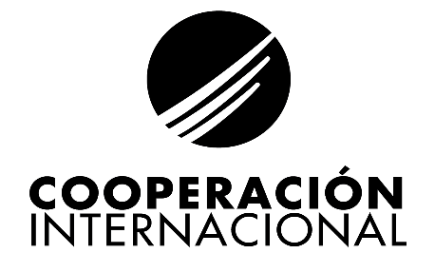 | Antonio A. Moya García-Montoto  Escuela de Tiempo Libre  C/Salmedina, 3. 41012 Sevilla  Tel.: 628 783 862

